新 书 推 荐

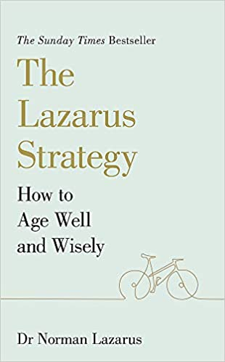
中文书名：《拉扎鲁斯策略：如何健康且智慧地变老》
英文书名：THE LAZARUS STRATEGY: HOW TO AGE WELL AND WISELY
作 者：Dr Norman Lazarus
出 版 社：Yellow Kite/Hodder
代理公司：AM Heath /ANA/Claire Qiao
页 数：192页
出版时间：2020年8月
代理地区：中国大陆、台湾
审读资料：电子稿
类 型：健康

内容简介：

拉扎鲁斯博士（Dr Lazarus）是一位杰出的人物，而这本书拥有最美妙的基调。这本书不鼓吹人们对变老的恐慌，而是鼓励读者以和年轻人同样的乐观和决心，迎接未来的岁月；本书也展现了他的研究带来的好消息——科学证明，保持积极主动的态度可以保持身体的年轻健康，避免产生与年龄相关的疾病。

他的生活方式蓝图告诉我们，我们所能做到的积极的改变，那些既简单又容易付诸行动的改变，是可以帮助我们在以后的生活中或得回报，让我们享受一个独立而富有成效的晚年生活的。他带来的最关键的一部分信息是：衰老不是一种疾病，除非我们把它变成疾病——与衰老相关的疾病其实与我们的行为和生活方式有着密切的关联，它并不是衰老过程的一个固有的产物。

拉扎鲁斯博士作为健康地变老这一过程的研究者的经历，再加上他作为一名医生和一个正在变老的人的经历，他所创作的这本《拉扎鲁斯策略》让我们认清变老的过程，使我们能够掌控我们自己的未来。

《拉扎鲁斯策略》一部分是操作指南，一部分是宣言，它以机智和严谨的笔触，为健康地变老提供了科学证明和实用的建议。这本书就像《如何长寿》（How Not To Die ）和《我们为什么睡觉》（Why We Sleep）一样，赋予我们力量，给我们提供了我们所需要的工具，让我们生活得更加长久，更加健康。

作者简介：

诺曼·拉扎鲁斯博士（Dr Norman Lazarus）是伦敦国王学院（King's College London）人类与应用生理科学中心的教授。他在南非、美国和英国接受教育。在进入伦敦国王学院之前，他先后担任欢迎基金会（Welcome Foundation）糖尿病研究负责人、生化研究和细胞生物学主管。他随后进入英国卫生部，在那里，他是食品中化学品毒理学部门的负责人，也是卫生部食品化学品毒理学顾问。拉扎鲁斯博士入选《星期日泰晤士报》（Sunday Times）评选的“2018年另类富豪榜”，该报称他为“拥有永恒青春秘密的80岁教授”。

谢谢您的阅读！
请将反馈信息发至：乔明睿（Claire Qiao）
安德鲁﹒纳伯格联合国际有限公司北京代表处
北京市海淀区中关村大街甲59号中国人民大学文化大厦1705室, 邮编：100872
电话：010-82449026
传真：010-82504200
Email: Claire@nurnberg.com.cn
网址：www.nurnberg.com.cn
微博：http://weibo.com/nurnberg
豆瓣小站：http://site.douban.com/110577/
微信订阅号：ANABJ2002

